浙江理工大学2010——2011学年第1学期
《高等数学A》期末试卷（A）卷标准答案和评分标准
- 选择题（共6小题，每小题4分，满分24分）
CCADCB
- 填空题（共6小题，每小题4分，满分24分）
1、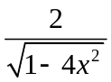 2、 3、 4、2 5、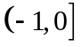 6、
三、计算题（共5小题，每小题6分，满分30分）
1、解：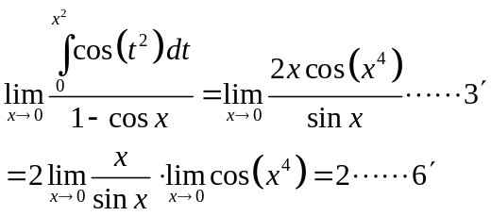
2、解：两边同时求导得：
所以：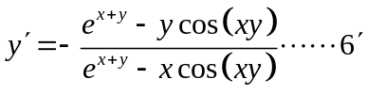
3、解：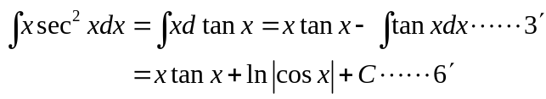
4、解：令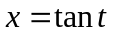，时，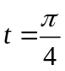；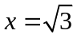时，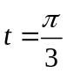，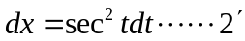
原式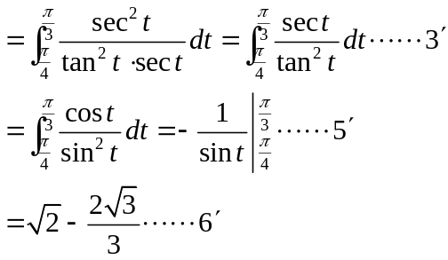
5、解：原方程可变形为：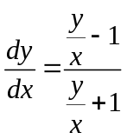，令：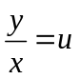，则：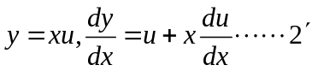
从而原微分方程变形为：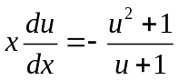，分离变量得：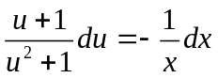，
两边同时积分得：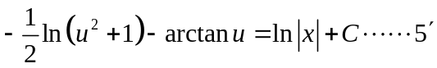
即：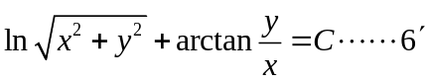
四、解：（1）由题意知：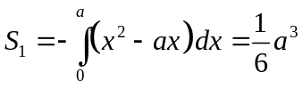，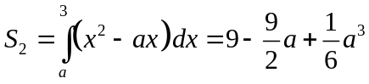，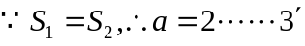
（2）设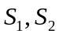绕着轴旋转一周而成的体积分别为：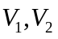，则：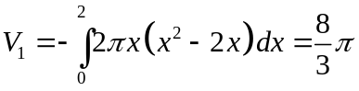，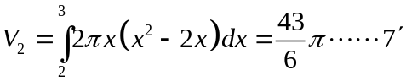，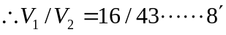
五、解：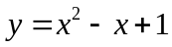在点处的切线斜率为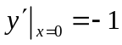，故应求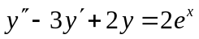满足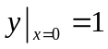，的特解，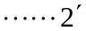
特征方程为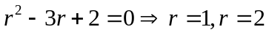，可令特解形式为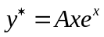代入得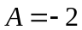
从而得到通解为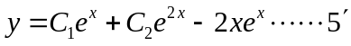
代入，得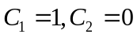，所求为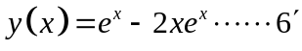
六、证明题（共2小题，每小题4分，满分8分）
1、由于函数在上连续，令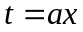，则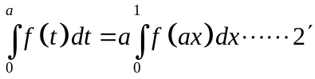
由于函数在上单调增加，且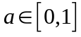，则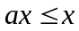，从而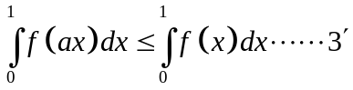
则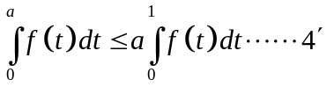
2、证明：由中值定理知有一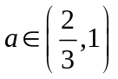使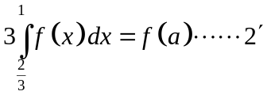
在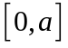上连续，在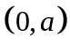内可导，且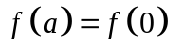，由罗尔定理知至少存在一点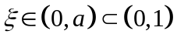使